Создание публикаций в приложении Publisher 2010

Вне зависимости от используемой версии операционной системы расположение ярлыка программы можно найти следующим образом. В стартовом меню или в поиске на панели задач (полоска внизу экрана с кнопками) начните вводить слово Publisher. В результатах поиска отобразится название нужной нам программы.
Попадаем в раздел создания нового документа с предложением выбора шаблона публикации. В открывшемся окошке программа предложит вам огромное количество вариантов для создания самых разных типов публикаций. Выбираем раздел Буклеты. Интерфейс очень похож на привычный для всех MS Word, поэтому сложностей в освоении не должно возникнуть.

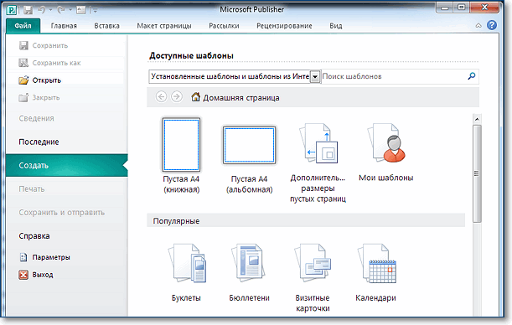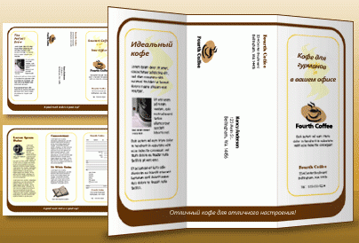

- Выбор макета буклета
При создании буклета можно сразу задать необходимые параметры, такие как область адреса, набор необходимых сведений об объекте, шрифтовая схема и бланк подписки.
- Microsoft Publisher систематизирует свои шаблоны и образцы согласно цели использования буклета.
- В Publisher 2010 на странице «Доступные шаблоны» нажмите «Буклеты», потом выберите дизайн из представленных шаблонов буклета. Вы можете нажать на любой из шаблонов, чтобы на правой половине экрана увидеть его увеличенную версию сверху справа от панели задач «Опции буклета» (если у вас Publisher 2007, выберите «Буклеты» из панели «Популярные виды публикаций», потом − один шаблон из «Новые шаблоны», «Классические шаблоны» или «Пустые страницы», нажав на любой из шаблонов, увидите на правой половине экрана его увеличенную версию сверху справа от панели задач «Опции буклета»).
- Подбираем дизайн. Если среди предложенных шаблонов нет подходящего, но у вас есть соединение с интернетом, вы можете скачать дополнительные шаблоны на сайте Microsoft.
- Определяем количество панелей буклета: 3 или 4. Выберите «3-панельный» или «4-панельный» из меню «Размер страницы» на панели задач «Опций».
- В Publisher можно сделать трёх- или четырёхпанельные буклеты на листе любого размера. Перед тем как решить, на сколько панелей делать буклет, вы можете взять листок размера желаемого буклета и свернуть его втрое или вчетверо, чтобы понять, как лучше разместить требуемую информацию. (Черновые документы прекрасно подойдут для этой цели.)

- Изменение параметров буклета
Наш буклет состоит из двух страниц. Каждая страница разделена на три равных блока. В представленных вариантах уже сделана вся разметка, остаётся лишь заменить типовую информацию на необходимую. При желании можно изменить отображение шрифта, его местоположение и так далее.
Например, для изменения текста и его шрифта необходимо выполнить следующие действия:
- Щёлкните текст заполнителя, а затем введите новый текст.
- В большинстве случаев размер текста изменяется автоматически при заполнении поля блока, но можно его изменить и вручную:
  - Обычно размер текста будет автоматически установлен таким образом, чтобы полностью заполнять текстовую рамку. Размер можно выбирать и вручную.
  - На вкладке Работа с надписями | Формат щёлкните по Размеру текста, а затем выберите команду Без автоподбора.
  - Выделите текст и выберите новый размер из списка Размер шрифта в группе Шрифт.

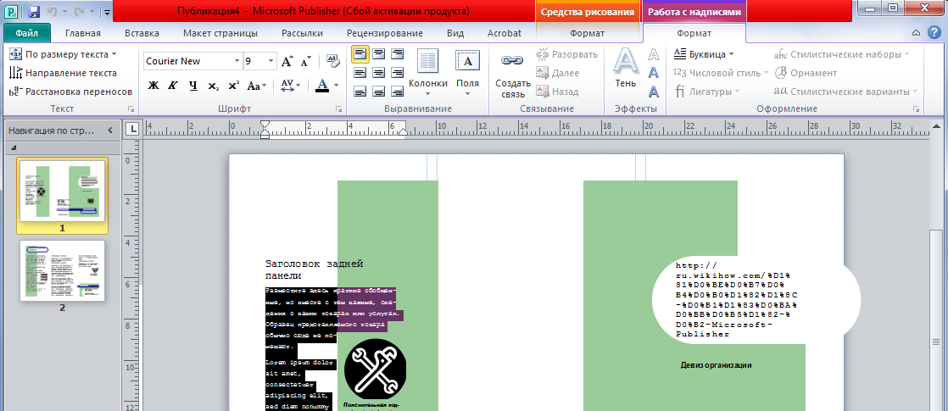

Чтобы изменить параметры публикации, её нужно вначале сохранить, а затем на вкладке Макет страницы использовать блок Шаблоны=> Изменить шаблон.
- Работа с объектами
Особое внимание следует обратить на вкладку Вставка. Благодаря этому блоку настроек вы сможете изменить любой объект в буклете, вставить картинки, таблицы и прочее.

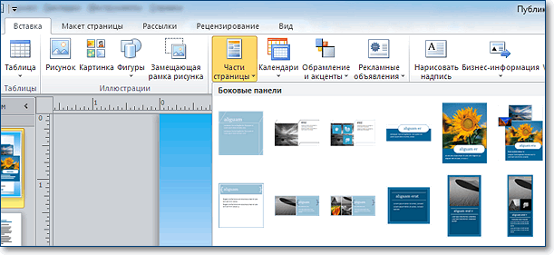

Особый интерес может вызвать меню Рекламные объявления. В нём представлены различные шаблоны для ярких, креативных и броских логотипов, девизов или призывов к действию. Это избавляет от необходимости самостоятельно рисовать какие-то фигуры для последующей вставки в буклет.
Для изменения рисунков необходимо выполнить следующие команды:
1. Щёлкните правой кнопкой рисунок-заполнитель, наведите указатель на команду Изменить рисунок, а затем выберите источник нового рисунка.
2. Найдите изображение, которое требуется вставить в публикацию, и дважды щёлкните его. Publisher выберет нужный размер изображения автоматически.
3. Повторите эту процедуру при необходимости для остальных рисунков в публикации.

ПРИМЕЧАНИЕ: Если вы не видите команду Изменить рисунок, возможно, рисунок сгруппирован с другими объектами. Щёлкните на рисунок правой кнопкой мыши, выберите в контекстном меню команду Разгруппировать, снова щёлкните рисунок правой кнопкой мыши, чтобы был выделен только рисунок, и выберите Изменить рисунок.
- Замена фона публикации
Все просто! Для его изменения нужно перейти во вкладку Макет страницы и выбрать пункт Фон. Обычно в оболочку программы встроено множество разных вариантов, среди которых любой пользователь сможет выбрать то, что ему точно понравится.
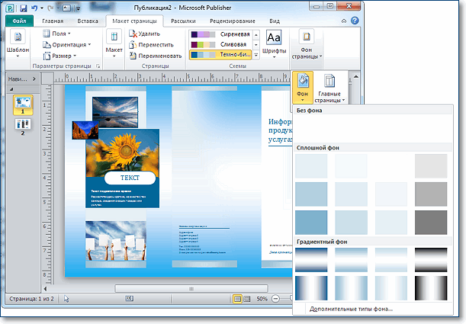

Можно изменять не только цвет фона, но и его тип. Для этого нужно перейти в подменю Дополнительные типы фона и поэкспериментировать с настройками: изменение градиента, использование количества цветов и прочие элементы.
После того как вы внесёте в созданный буклет всю необходимую информацию, оформите его красочными иллюстрациями и найдёте оптимальный фон, документ нужно распечатать (если вы планируете демонстрировать его бумажную версию).
- Печать буклета
Воспользуйтесь горячими клавишами CTRL+P, установите требуемое количество копий и отправьте буклет на печать, предварительно сохранив его в формате PDF.
Для того чтобы была возможность подправить публикацию-буклет в дальнейшем, сохраните его в родном формате программы Microsoft Publisher (файл Сохранить).
Здесь прописаны базовые элементы управления для создания буклета в Microsoft Publisher, помогающие понять, как сделать качественный и красивый буклет. Во время работы над созданием буклета не бойтесь экспериментировать с различными настройками, вы вполне можете попробовать зайти дальше и сделать макет, полностью отвечающий всем вашим запросам.

